

應用軟體設計實習

Homework Kotlin5

任課教師：黃士嘉 老師

班級：電子三甲

學號：106360116

姓名：黃柏鈞

實驗目的：

使用Kotlin語言來實作Lab8、Lab9。

實驗結果及程式碼：

Lab8：

MainActivity：

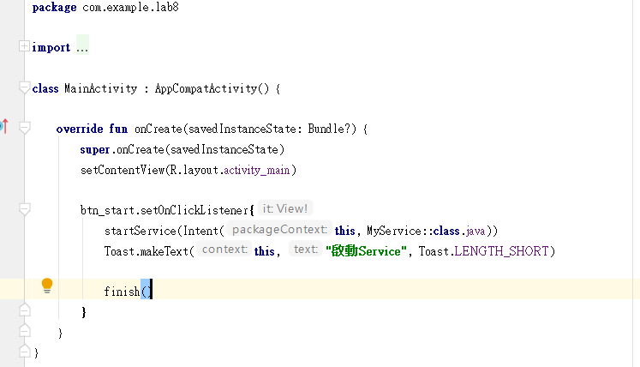

Main2Activity：

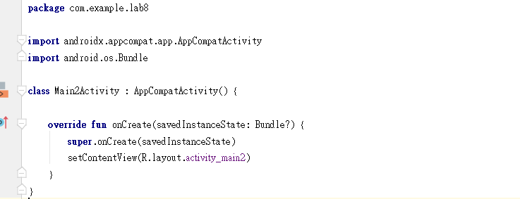

MyService：

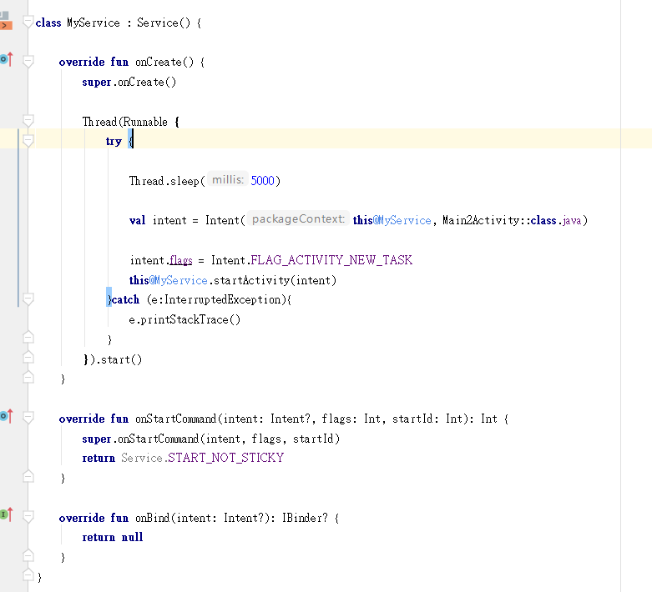

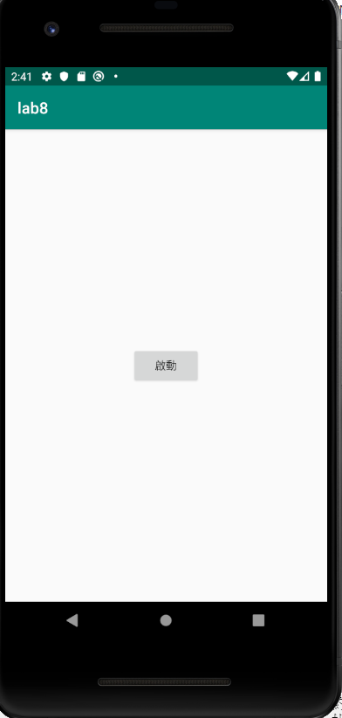 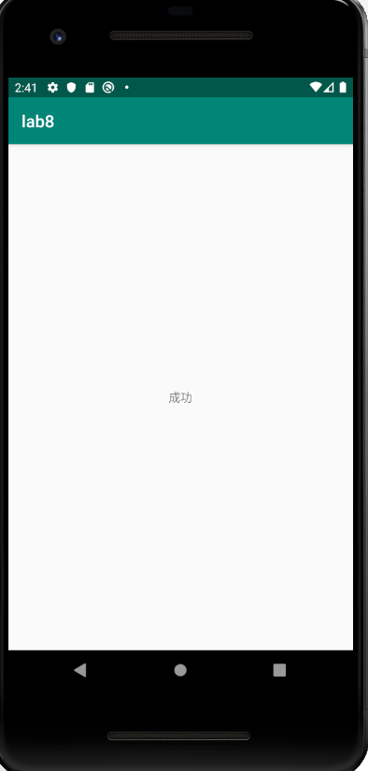

Lab9：

MainActivity：

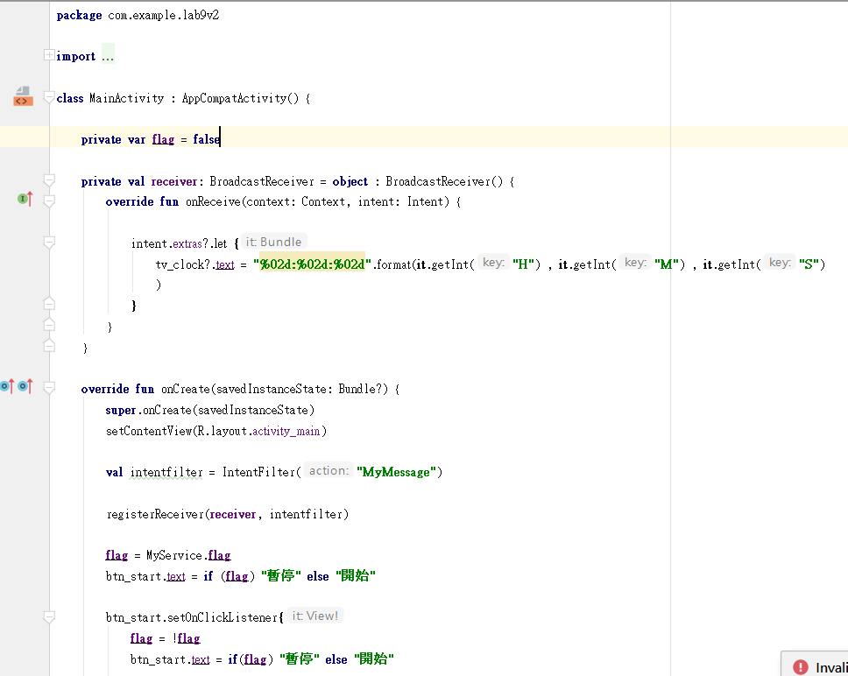

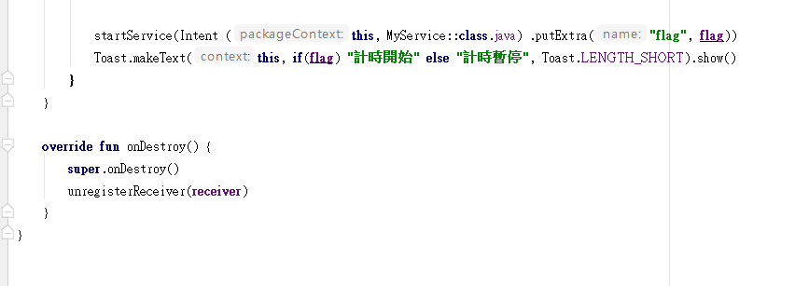

MyService：

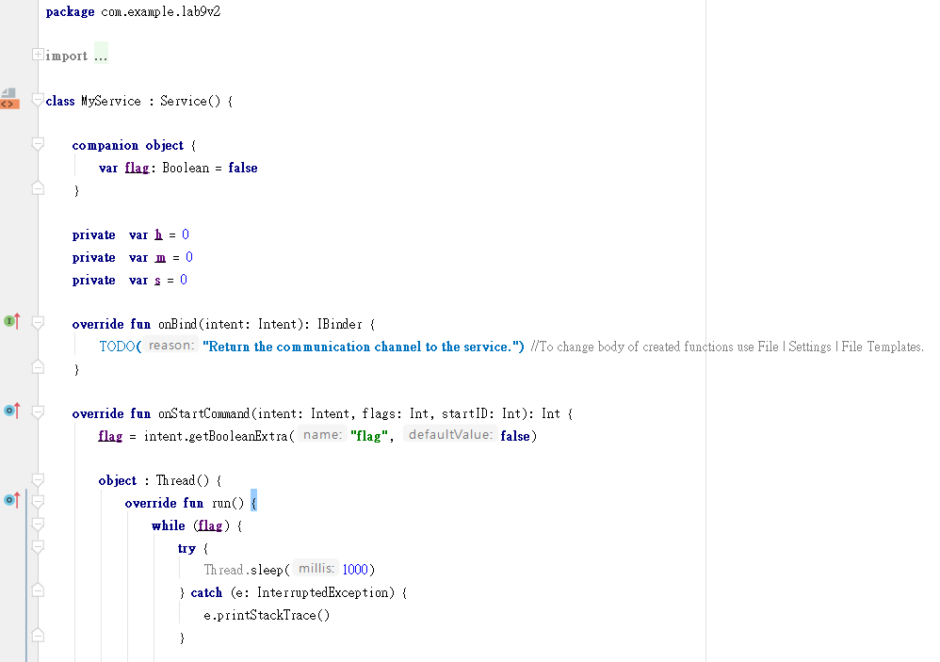

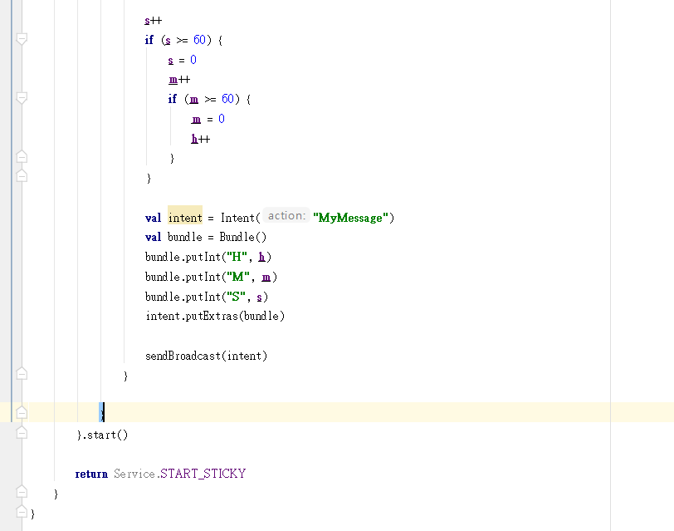

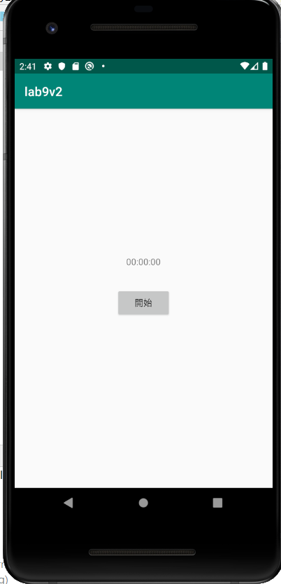 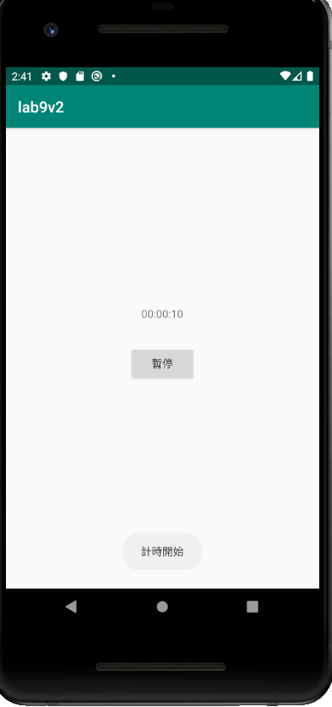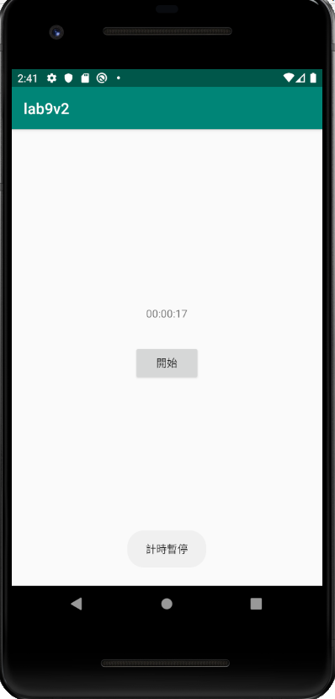

心得：

Android Studio這套軟體我們從開學到現在已經接觸了不少次，不管是使用java還是kotlin程式語言，因此許多功能都有基本的認識，而這幾次我們也愈來愈偏向於實際應用上，這讓我比較感到興趣，希望之後的期末專題我們可以學以致用，創造出屬於自己的作品。

GitHub：<https://github.com/ss88071328/kotlin5.git>